Data: 06.12.2024
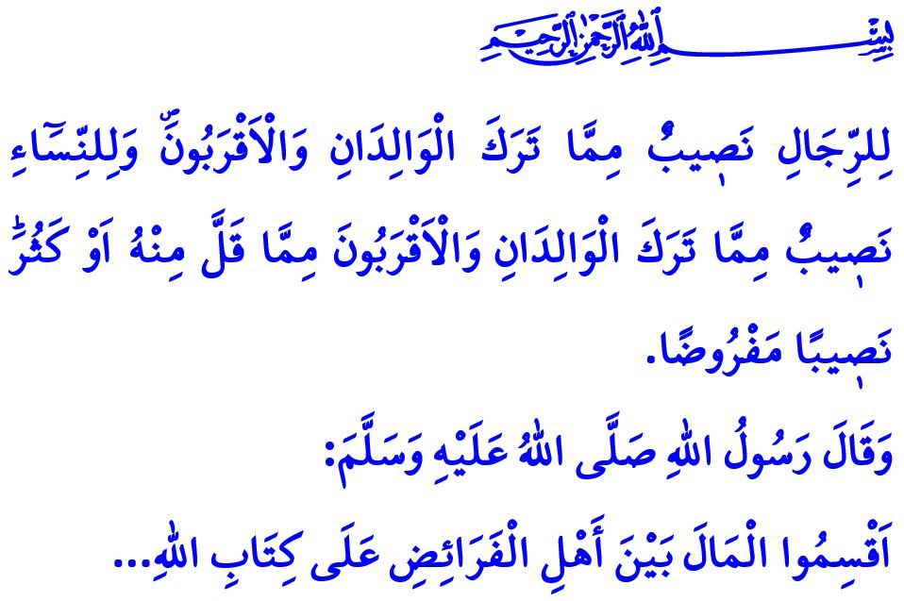
UN DIRITTO I CUI CONFINI SONO STABILITI DA ALLAH: L’EREDITÀ
Onorevoli Musulmani!
Una delle responsabilità che la nostra nobile religione, l’Islam, ci chiede di adempiere è condividere l’eredità secondo quanto Allah e il Suo Messaggero hanno ordinato. L’eredità consiste nella divisione dei beni, delle proprietà e del patrimonio lasciati da una persona deceduta tra gli eredi, secondo specifici criteri.
Nel Corano, le disposizioni relative all’eredità sono esposte nei minimi dettagli e sono descritte come “Hududullah”, cioè i limiti stabiliti da Allah. Il nostro Profeta Muhammad (pbsl) ha detto: “Distribuite l’eredità tra gli eredi secondo il Libro di Allah…” chiedendo quindi che nessun erede venga privato dalla sua parte legittima nell’eredità.
Cari Credenti!
La nostra religione, l’Islam, ci ordina di applicare la giustizia con grande attenzione come in tutto ciò che facciamo, compresa la divisione dell’eredità, garantendo a ogni erede la sua parte, senza fare distinzioni tra uomo e donna, giovane e anziano. Infatti, nel settimo versetto della sura an-Nisâ, il nostro Signore l’Onnipotente dice: “Agli uomini spetta una parte di quello che hanno lasciato genitori e parenti; anche alle donne spetta una parte di quello che hanno lasciato genitori e parenti stretti: piccola o grande che sia, una parte determinata.” Inoltre, la nostra religione non ha mai trascurato le donne nella divisione dell’eredità; ha riservato loro una parte dall’eredità dei genitori, del coniuge, dei figli e in alcuni casi, persino dei nipoti. Inoltre, rende legittimo anche che gli eredi, di comune accordo, dividano l’eredità tra di loro come desiderano.
Cari Musulmani!
Oggi, uno dei principali fattori che causano l’aumento dei problemi famigliari, dei conflitti tra fratelli-sorelle e parenti, e la comparsa di litigi, è l’ingiustizia nella divisione dell’eredità. Tuttavia, non rispettare le misure stabilite dall’Islam per la distribuzione dell’eredità è un grande peccato e una grave responsabilità. Non dare alle figlie la loro quota di eredità per intero, escluderle dall’eredità solo perché sposate, concedere loro beni e terreni privi di valore, che nessun erede desidera, è una chiara ingiustizia. Come detto nel versetto, sottrarre gli orfani dei loro diritti sull’eredità è come riempirsi lo stomaco con un pezzo di fuoco. Una persona può distribuire i propri beni tra i figli, a condizione di non allontanarsi dalla giustizia. Donare l’intera eredità o una parte a uno dei figli violando i diritti degli altri rappresenta un’ingiustizia. A tal proposito, il Messaggero di Allah (pbsl) ha detto: اِتَّقُوا اللّٰهَ وَاعْدِلُوا فِى أَوْلاَدِكُمْ “Temete Allah e siate giusti con i vostri figli.”
Cari Credenti!
Come tutte le leggi stabilite da Allah, anche i principi riguardanti la distribuzione dell’eredità sono le disposizioni più adatte alla natura umana. L’unico modo per eliminare le difficoltà presenti al giorno d’oggi e i problemi che si verificano nella divisione dell’eredità è aderire pienamente al principio di giustizia portato dall’Islam.
Cari Musulmani!
Nel Sacro Corano, viene annunciato la triste sorte di coloro che commettono ingiustizie nella divisione dell’eredità con queste parole: “E chi disobbedisce ad Allah e al Suo Messaggero e trasgredisce le sue leggi, sarà introdotto nel Fuoco, dove rimarrà in perpetuo e avrà castigo avvilente.” Allora, al fine di non essere ingannati dai benefici temporanei di questo mondo e di non cedere alle nostre passioni, non violiamo mai i limiti stabiliti dal nostro Eccelso Signore riguardo l’eredità. Diamo a ciascun avente diritto il suo diritto, senza violare i diritti degli altri servitori. Nella divisione dell’eredità, osserviamo la compassione, la rettitudine , la giustizia e l’equità . Ricordiamo che la fine per coloro che non sono soddisfatti della divisione di Allah e che desiderano di più del loro diritto, sarà la rovina nella vita mondana, mentre nell’aldilà ci sarà per loro un doloroso tormento.
Concludo il mio sermone con il seguente avvertimento del nostro Profeta Muhammad (pbsl): “Nessuno prenda neanche un palmo di terra che non gli spetta! Se lo fa, nel Giorno del Giudizio, Allah gli metterà sette strati di terra attorno al collo.”

Muslim, al-Fara’id, 4.
An-Nisâ’, 4/7.
An-Nisâ’, 4/11; ad-Daraqutni, As-Sunan, 5/160-161.
An-Nisâ’, 4/10.
Muslim, Hibe, 13.
An-Nisâ, 4/14.
Muslim, Musakat, 141. Direzione Generale dei Servizi Religiosi

